附件1
协和医班导师风采访问方式

1.登录导师风采网址：https://yzbss.pumc.edu.cn/basicinfo/tutorinfo/tutorlist。导师风采即将上线，正在调试阶段，同学们访问期间遇到任何问题，可反馈给我们优化。
2.选择“协和医班”进入。
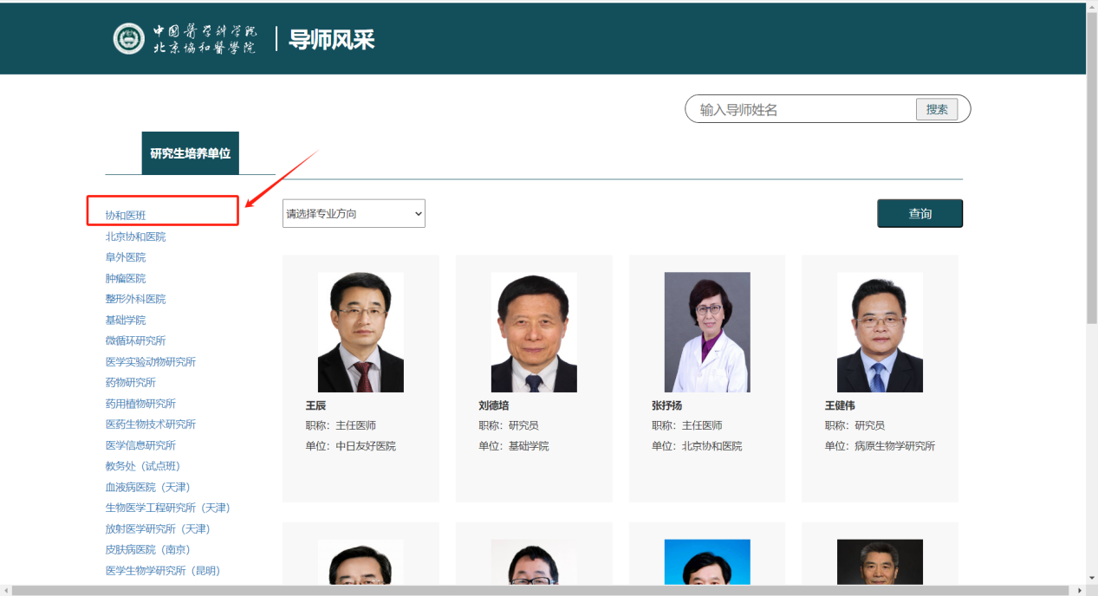

3.亦可直接查询某位导师。
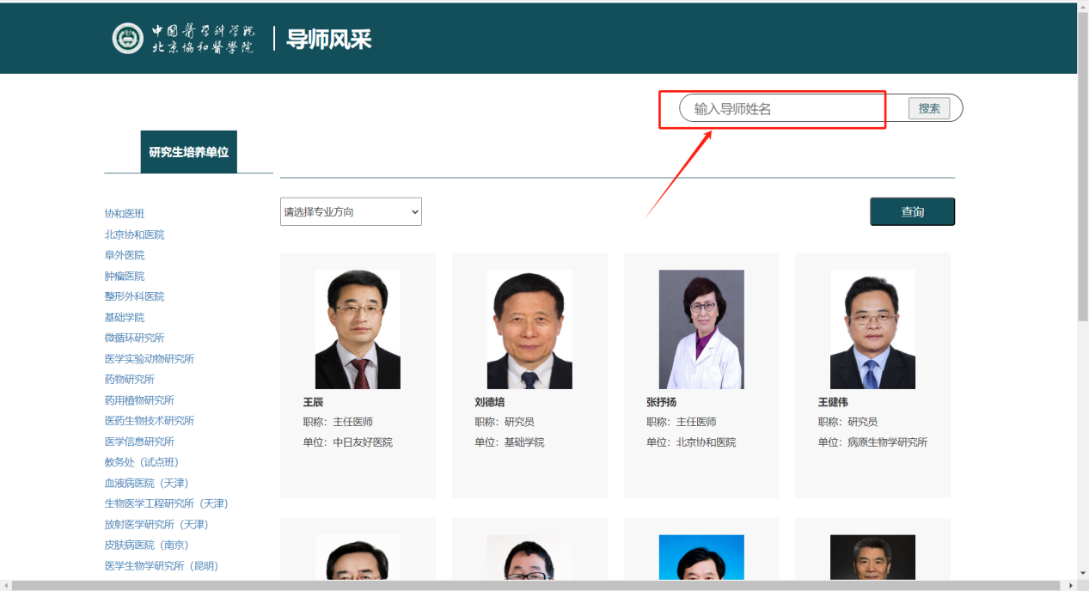

4.进入协和医班后，选择“专业”，点击查询按钮。
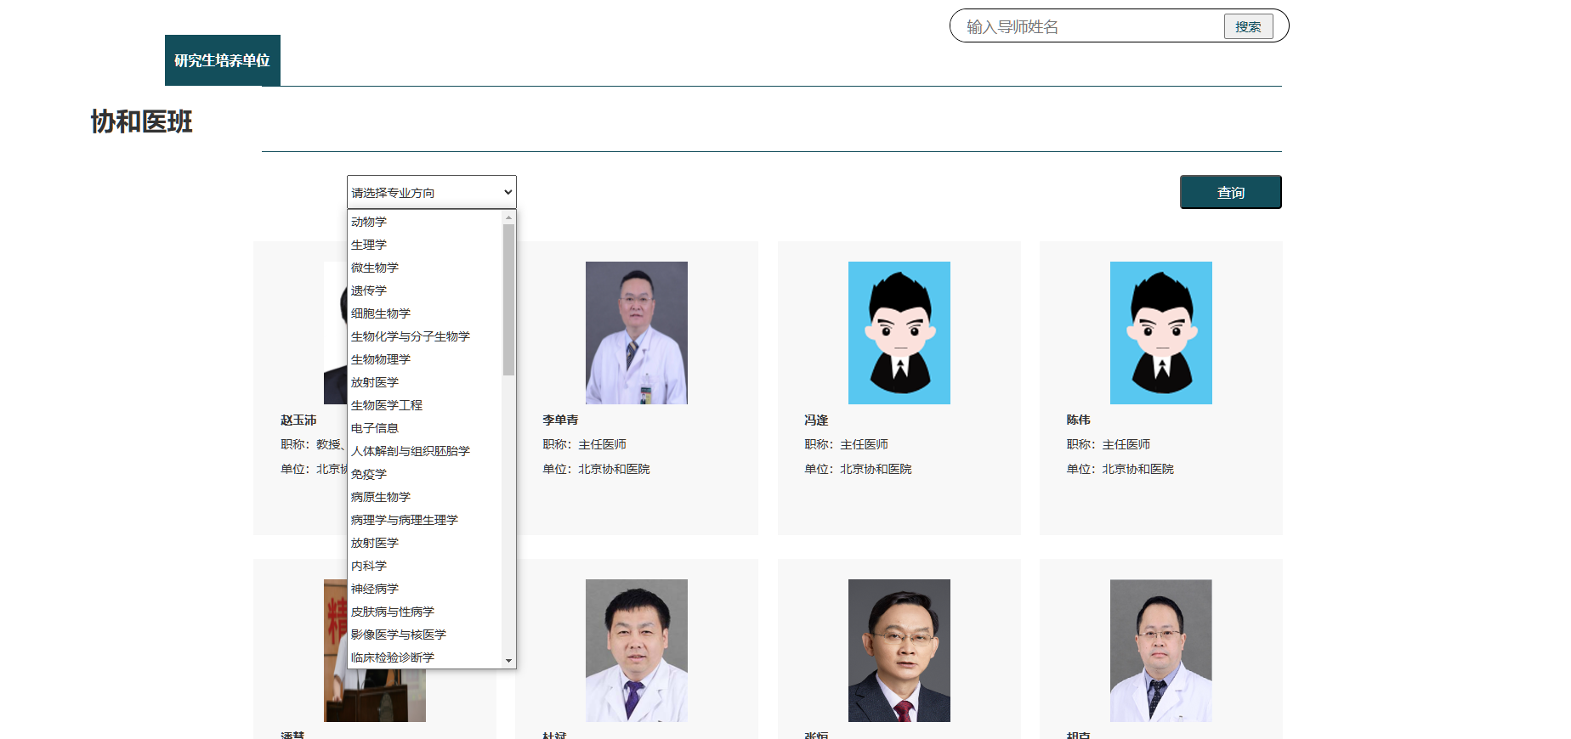

5.点击导师照片即可进入详细介绍界面。
